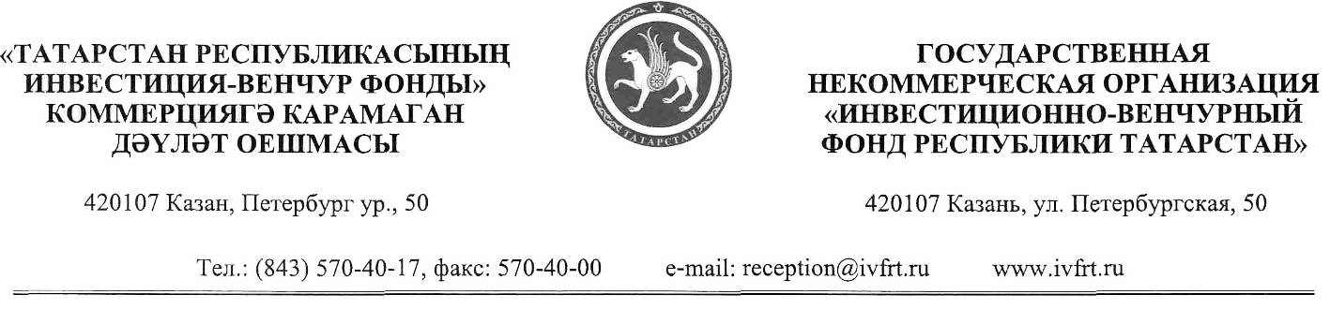

Брифинг «О нововведениях конкурса
«Пятьдесят лучших инновационных
идей для Республики Татарстан 2012»
Кабинет министров
Республики Татарстан,
03 апреля 2012 года,
10:00.
ПРЕСС-РЕЛИЗ
В 2012 году состоится VIII ежегодный республиканский конкурс «Пятьдесят лучших инновационных идей для Республики Татарстан».
Конкурс организован и проводится Инвестиционно-венчурным фондом РТ совместно с Академией наук РТ и федеральным Фондом содействия развитию малых форм предприятий в научно-технической сфере.
Цели и задачи конкурса:
- стимулирование инновационной деятельности;
- пропаганда интеллектуальных достижений специалистов научно-технической сферы и привлечение молодёжи к научно-исследовательской деятельности;
- содействие использованию интеллектуального потенциала регионов России, зарубежных стран в решении научно-технических и социально-экономических задач Республики Татарстан.
- создание условий для внедрения в экономику Республики Татарстан инновационных технологий, развития наукоемких производств в целях повышения конкурентоспособности продукции предприятий республики

Номинации конкурса: «Перспектива», «Инновации в образовании», «Старт инноваций», «Наноимпульс», «Проекты Ассоциации инновационных регионов России», «Сотрудничество», «Лучшее изобретение года», «Социально-экономическое развитие Республики Татарстан».
По результатам Конкурса в зависимости от номинации присуждаются премии, именные премии и стипендии Конкурса в размере от 5 000 до 50 000 рублей.
Также в рамках Конкурса проводится экспертный отбор проектов с целью присуждения их авторам премий и стипендий, от партнеров Конкурса (ОАО «Татнефтехиминвест-холдинг», ОАО «Связьинвестнефтехим» и ОАО «Ак Барс» Банк»).

Основные критерии конкурсного отбора:
- значимость проекта для Республики Татарстан;
- соответствие проекта современному уровню развития науки и техники;
- соответствие проекта основным приоритетам социально-экономического развития Республики Татарстан;
- возможность коммерциализации проекта.

СРОКИ И ЭТАПЫ ПРОВЕДЕНИЯ КОНКУРСА
I этап (1 апреля - 15 октября) в Академии наук РТ и Представительствах ИВФ РТ осуществляется приём, регистрация и предварительная экспертиза проектов на соответствие требованиям
II этап (16 октября - 30 ноября) экспертиза и отбор проектов.
III этап (1 декабря - 30 декабря) утверждение результатов Конкурса и награждение победителей.

УСЛОВИЯ УЧАСТИЯ
На конкурс принимаются проекты, ориентированные на решение проблем научно-технического, экономического, социального и гуманитарного развития Республики Татарстан.
К участию в конкурсе приглашаются физические лица из Республики Татарстан, регионов Российской Федерации и иностранные граждане.

Основное нововведение текущего года: на конкурс будут приниматься проекты только с документами, подтверждающими внедрение или намерение о внедрении разработки на одном из предприятий Республики Татарстан, за исключением номинаций «Перспектива» и «Инновации в образовании».
Это будет способствовать снятию одного из основных барьеров, которые появляются в процессе создания нововведения, и его последующей коммерциализации.
В связи с разной профессиональной ориентацией часто интересы предпринимателей противоречат более широким, порой идеалистическим, интересам исследователей и разработчиков. Часто ученый поглощен научной проблемой и его мало волнует практическое и коммерчески выгодное использование результатов его труда. В свою очередь предприниматель заинтересован в получении прибыли от реализации научно-технической продукции. Разные интересы создают взаимное непонимание, «коммуникационный барьер» между учеными и предпринимателями. Необходимость получения документации «Подтверждающей» заинтересованность предпринимателя (предприятия) в результатах деятельности по проекту будет служить дополнительным фактором в установлении контактов между изобретателями и бизнесом.

С 2006 года в рамках Конкурса совместно с нашими партнёрами – Фондом содействия развитию малых форм предприятий в научно-технической сфере, далее – Фонд содействия, и Технопарком «Идея» реализуется Программа инновационных проектов «Идея-1000» по следующим номинациям:
«Молодёжный инновационный проект»;
«Старт-1»;
«Старт-2»;
и с 2011 года запустилась номинация «Старт-3»
В рамках номинации «МИП» молодые учёные продолжают научную часть исследований и должны быть готовыми в результате к проведению опытно-конструкторских работ.
Победители в номинации «Старт-1» уже создают новое юридическое лицо. ИВФ РТ оказывает поддержку начинающим предпринимателям, способствуя плавному вхождению людей науки в жизнь по правилам бизнеса.
Номинация «Старт-2» - начало стадии коммерциализации проекта. Победители в номинации «Старт-2» уже имеют продажи по результатам реализации «Старт-1», как доказательство их первичной коммерческой успешности.
Номинация «Старт-3», реализованная впервые в 2011 году благодаря финансовой поддержке Фонда содействия и ИВФ РТ, это завершающий этап Программы инновационных проектов «Идея-1000».
Компании в номинации «Старт-3» уже имеют готовые прототипы продуктов проекта. По результатам реализации «Старт-3» предприятие организует мелкосерийную продажу продукции и становится полноценным субъектом малого инновационного бизнеса.

Для получения дополнительной информации, пожалуйста, обращайтесь:
Гатауллина Эльмира, пресс - секретарь ГНО «ИВФ РТ»
Тел: 570-40-17
E-mail: elmirag@ivfrt.com

